

INFORME DE LAS ACTIVIDADES GENERALES REALIZADAS POR LA COORDINACIÓN ESTATAL PARA EL FORTALECIMIENTO INSTITUCIONAL DE LOS MUNICIPIOS (CEFIM) EN EL MES DE SEPTIEMBRE DEL 2022.

CEFIM contribuye activamente, asiste a la ceremonia, y felicita al Sr. Gobernador del Estado por su Primer Informe de Resultados.

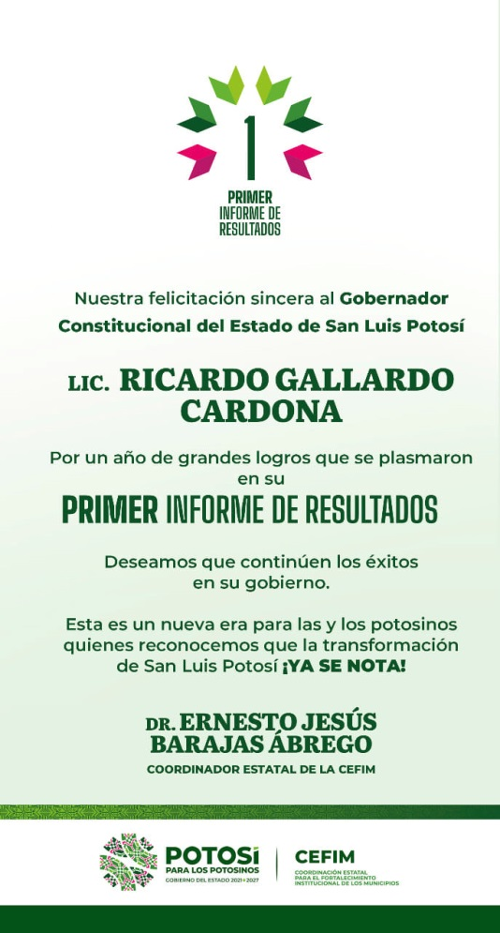

CEFIM presente con la representación del Dr. Ernesto Jesús Barajas Ábrego, Titular de la Cefim, en la Ceremonia del CLXXV Aniversario de la Gesta Heroica de los Niños Héroes.

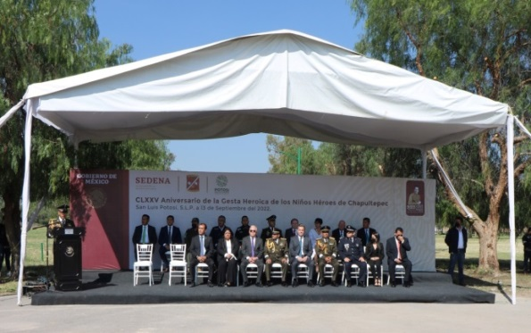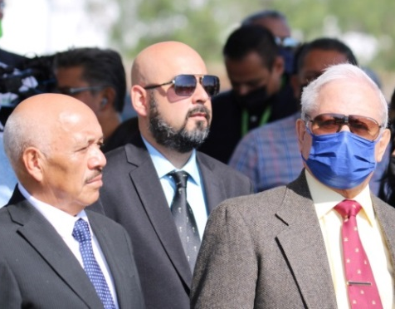

La CEFIM se reunió con los Directores Académicos de la Universidad YAAN y la Universidad Intercultural, para capacitar y continua con los trabajos para la revisión de los indicadores de la Guía Consultiva de Desempeño Municipal (GDM), un programa coordinado entre el INAFED y la CEFIM y que a su vez dará paso al reconocimiento "Prácticas del Buen Gobierno Potosí" que se entregará este año a los municipios que cumplan con estos parámetros.

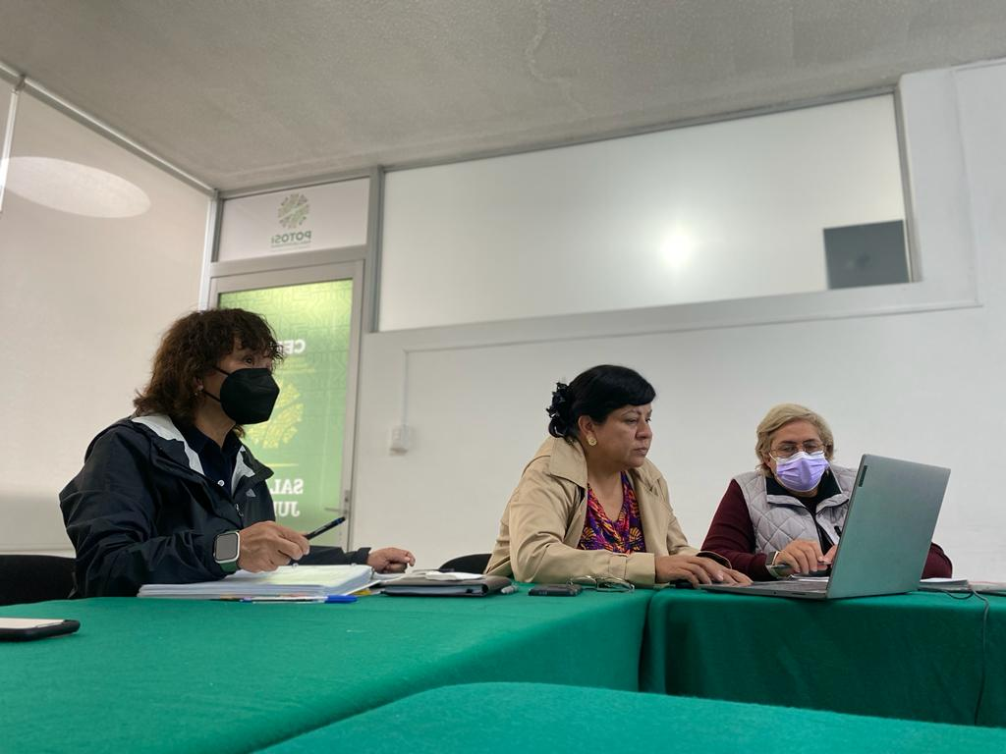

Tuvimos el agrado de recibir a funcionarios del municipio de Axtla de Terrazas para continuar con las labores de capacitación y asesoría que la CEFIM brinda a los municipios potosinos, apoyándoles en el tema de Control Interno y Reglamento Interno de la Contraloría.

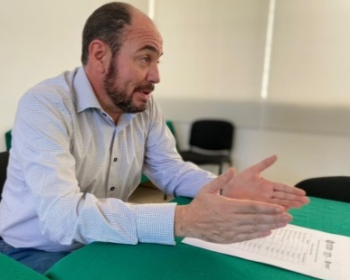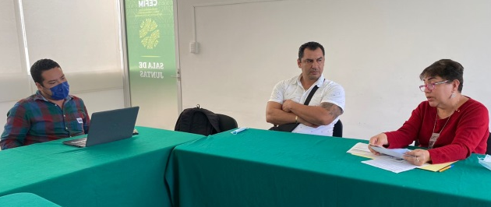
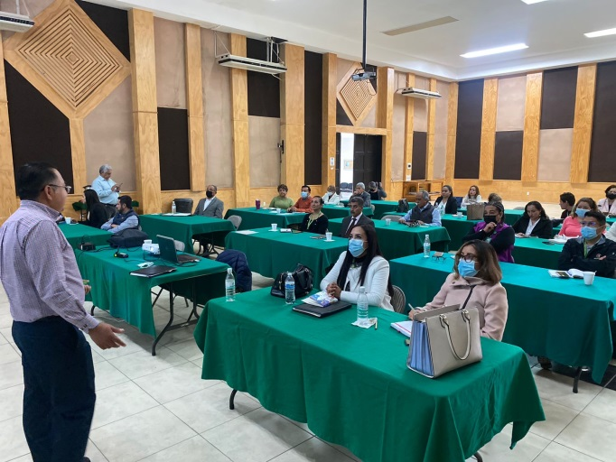
Dependencias gubernamentales trabajan en el Presupuesto de Egresos 2023, como parte de las acciones para fortalecer el buen uso de los recursos públicos y la transparencia. Personal administrativo de la CEFIM se capacitaron en el curso Gestión para Resultados (GpR), el cual fue impartido por la Dirección General de Planeación y Presupuesto, y la Dirección de Análisis y Evaluación, ambas de la Secretaría de Finanzas de Gobierno del Estado.
Además se acudió a la Reunión del Proceso de Construcción del Presupuesto de Egresos para el Ejercicio 2023.

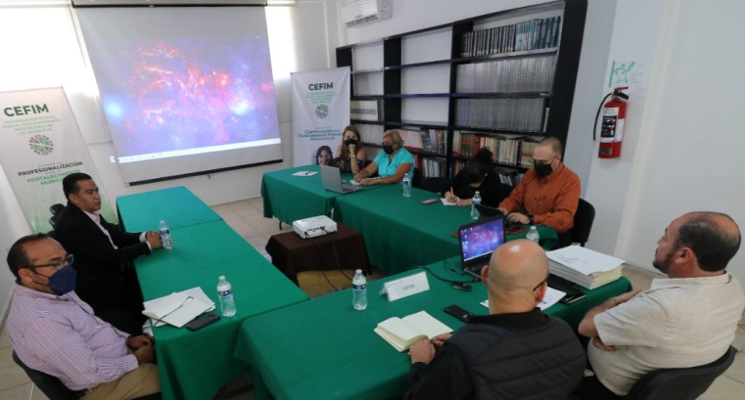
Reuniones de Trabajo del Dr. Ernesto Jesús Barajas Ábrego, Titular de la Cefim y el Mtro. Alejandro Ramírez Rodríguez, Subdirector de Asuntos Jurídicos y Normatividad Municipal con los representantes de las Universidades: YAAN, UNID, IPESAD, y UASLP sobre el tema: Segunda parte de la Certificación de Funcionarios Públicos Mpales. Así como con la Subdirección de Asuntos Jurídicos de la Secretaria General de Gobierno, con el Lic. Antero Aldape Villegas, para la publicación del padrón de certificación de funcionarios públicos mpales.

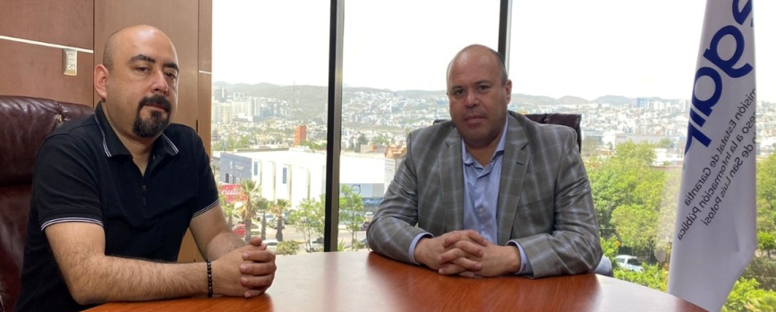
Reunión con Lic. David Enrique Menchaca Zúñiga, Comionado-Presidente de la Cegaip; y el Mtro. Gabriel Francisco Cortés López, Director de Vigilancia, Análisis y Gestión de Documentos de la CEGAIP; tema: Convenio de Colaboración Institucional y Cursos de Capacitación a los Municipios.

Mesa de Trabajo con el Lic. José Antonio Lugo Álvarez, Director Jurídico del Interapas.
Respecto a la Unidad para la Igualdad de Género (UIG) de la CEFIM se participó en 3 Capacitaciones convocadas por el IMES en: Presentación de “uno womwn traiining centre” ritmo propio; los cursos a su propio ritmo se imparten en línea por medio de la UCEM. Evento estatal de banavim, en las instalaciones banco nacional de datos e información sobre casos de violencia en contra de las mujeres (banavi), donde se tocó el tema de lenguaje inclusivo y sobre las obligaciones de las unidades de género. PBR-UIG, curso de capacitación “Manejo y Elaboración del Presupuesto basado en Resultados (PbR)” dirigido a todas las Unidades de Género de las Dependencias de Gobierno del Estado.

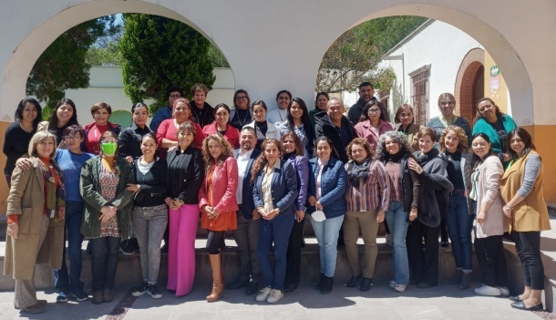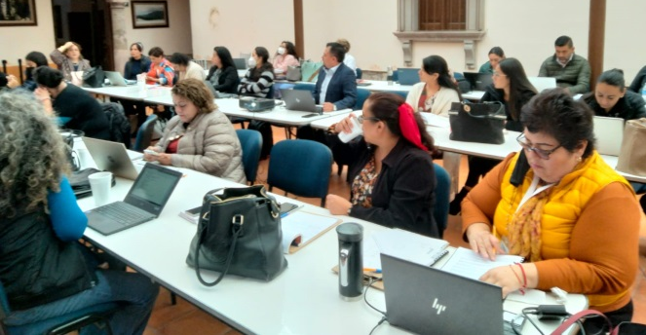

Atendiendo las convocatorias de la CEGAIP, se asistió al Curso “Introducción de las plataformas Sigemi y Sicom”, información básica y conocimientos del formato de solventación de dudas, vía zoom. Y de la Unidad de Sistemas e Informática (USI), se participó en el curso presencial "Inmersión & Lab Day AWS" enmarcados en "Desarrollo de Infraestructura en nube utilizando AWS", impartido en la Universidad Tecnológica de San Luis Potosí.

Reunión virtual con la Secretaría Técnica del Gabinete, respecto a la ficha técnica del Primer Informe de Gobierno y entrega de la versión final. Así mismo se realizó la actualización del Manual de Organización de la CEFIM a la Secretaría General de Gobierno.

Se recabó información (fecha, hora y lugar) sobre la realización del Primer Informe de Gobierno Municipal de los 58 Municipios del Estado, así como del informe de actividades a presentar por parte del Sistema Municipal DIF. Datos enviados a la Secretaria General de Gobierno para su conocimiento.

50 Autoridades y Funcionarios Públicos Municipales de 20 Municipios del Estado de las cuatro zonas, fueron asesorados y acompañados en temas de: manual de organización, certificación y publicación de funcionarios públicos municipales, evaluación de desempeño municipal, convenios de colaboración, cursos de capacitación a municipios, Plan Municipal de Desarrollo (PMD), reglamentación municipal, convenio de alcoholes, presupuesto de egresos, tabulador de remuneraciones, hospedaje página web, guía consultiva de desempeño municipal (GDM), control interno, entre otros.

